**RELATÓRIO MENSAL DE SOLICITAÇÕES – SIC – MAIO/2022**

**MAIO/2022**

**RELATÓRIO DE ATENDIMENTO – SERVIÇOS DE INFORMAÇÃO AO CIDADÃO - SIC**

**MAIO/2022**

**RELATÓRIO DE SOLICITAÇÕES - SERVIÇO DE INFORMAÇÕES AO CIDADÃO – SIC**

**DEZEMBRO/2017**

**INTRODUÇÃO**

No mês de maio,o SIC realizou **120 atendimentos** com **6 Recursos** sendo que **11 gerências** da Companhia foram acionadas para subsidiarem as respostas enviadas aos cidadãos.

|  |  |
| --- | --- |
| MAIO/2022 | QUANTIDADE |
| Atendimentos | **120** |
| Recursos | **06** |

**TIPO DE INSTÂNCIA DOS RECURSOS RECEBIDOS**

* 06 Recursos de “Primeira Instância”

**DEMANDA COMPARATIVA COM O MÊS ANTERIOR**

**DEMANDA COMPARATIVA COM O ANO ANTERIOR**

**ASSUNTOS MAIS DEMANDADOS**

**COMPARATIVO POR ASSUNTOS**

**PERFIL DOS SOLICITANTES**

**GERÊNCIAS DEMANDADAS**

As gerências que mais forneceram subsídios em **maio** foram GPR, SIC, GRH, GOP, GE2, GPA e GJU.

**Legenda:**

**GPR –** Gerência de Projetos

**SIC –** Serviço de Informações ao Cidadão

**GRH** – Gerência de Recursos Humanos

**GOP –** Gerência de Operações

**GE2 –** Gerência de Empreendimento Linha 2 - Verde

**GPA –** Gerência de Planejamento e Meio Ambiente

**GJU –** Gerência Jurídica

**RELAÇÃO DE ASSUNTOS E NÚMERO DE SOLICITAÇÕES**

|  |  |
| --- | --- |
| **Expansão - Projetos/Obras** | **92** |
| Desapropriações | 37 |
| Obras | 55 |
| **Recursos Humanos** | **10** |
| Concursos | 1 |
| Normas internas | 1 |
| Quadro de Empregados | 5 |
| Salários de Funcionários | 3 |
| **Operação** | **6** |
| Ocorrências | 2 |
| Procedimento Operacional | 1 |
| Relatórios Operacionais | 3 |
| **Serviços ao Cliente** | **5** |
| Apoio a estudantes | 5 |
| **Financeiro** | **1** |
| **Outros** | **1** |
| **Expansão - Planejamento** | **3** |
| Pesquisa Origem/Destino | 3 |
| **Negócios** | **1** |
|  | **1** |
| **Bilhetagem** | **1** |
| Tipos de Bilhetes | 1 |
| **Relacionamento com a Comunidade** | **1** |
| Desapropriações | 1 |
| **Total Geral** | **120** |
|  |  |

**SOLICITAÇÕES ENCERRADAS**

**HISTÓRICO DAS SOLICITAÇÕES**

**TEMPO MÉDIO DE ATENDIMENTO**

**Prazos Legais**

**RELATÓRIO MENSAL – ACESSOS AO PORTAL DA GOVERNANÇA CORPORATIVA E TRANSPARÊNCIA – MAIO/2022**

**DEZEMBRO/2017**

**INTRODUÇÃO**

Durante o mês de maio, o “Portal da Governança Corporativa e Transparência do Metrô” teve **4.280 visitas**, com uma média de **138** visitantes/dia. Neste mês, foram registradas **15.951** visualizações de páginas e o pico de acesso ocorreu no dia **24/05/2022**, com **234** visitantes.

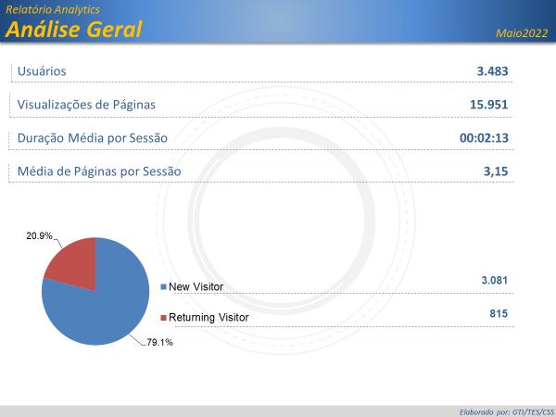

**NÚMERO DE VISUALIZAÇÕES POR PAISES E ESTADOS**

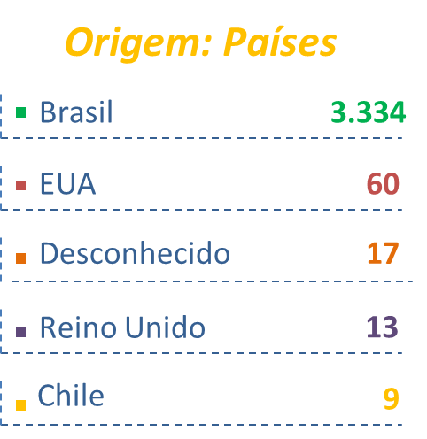

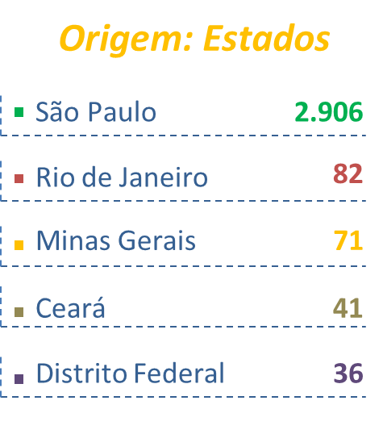

**PÁGINAS MAIS VISITADAS**

